Table des matières

Introduction 2

Installation de sourceTree : 2

Récupération de la base client : 2

Installation d’odoo et restauration de la base client 3

Introduction :

Ce document décrit la méthodologie à suivre afin d’initialiser la base client odoo d’arometh-afimet.

Les outils requis pour avoir un environnement contenant Odoo avec une base client odoo initialisés sont : **SourceTree** et la **version 8 d’Odoo**.

# Installation de sourceTree :

Pour installer sourceTree, il faut :

* se connecter au site <http://www.sourcetreeapp.com/> puis lancer le téléchargement.
* Suivez les différentes étapes et laisser les options par défauts
* A l’affichage de la boite de dialogue « Authentificate » renseignez vos identitifiants et mot de passe que l’on vous auras communiqué au préalable

# Récupération de la base client :

Pour récupérer la base client, il faut :

* lancer sourceTree et cliquer sur le bouton « clone/New »

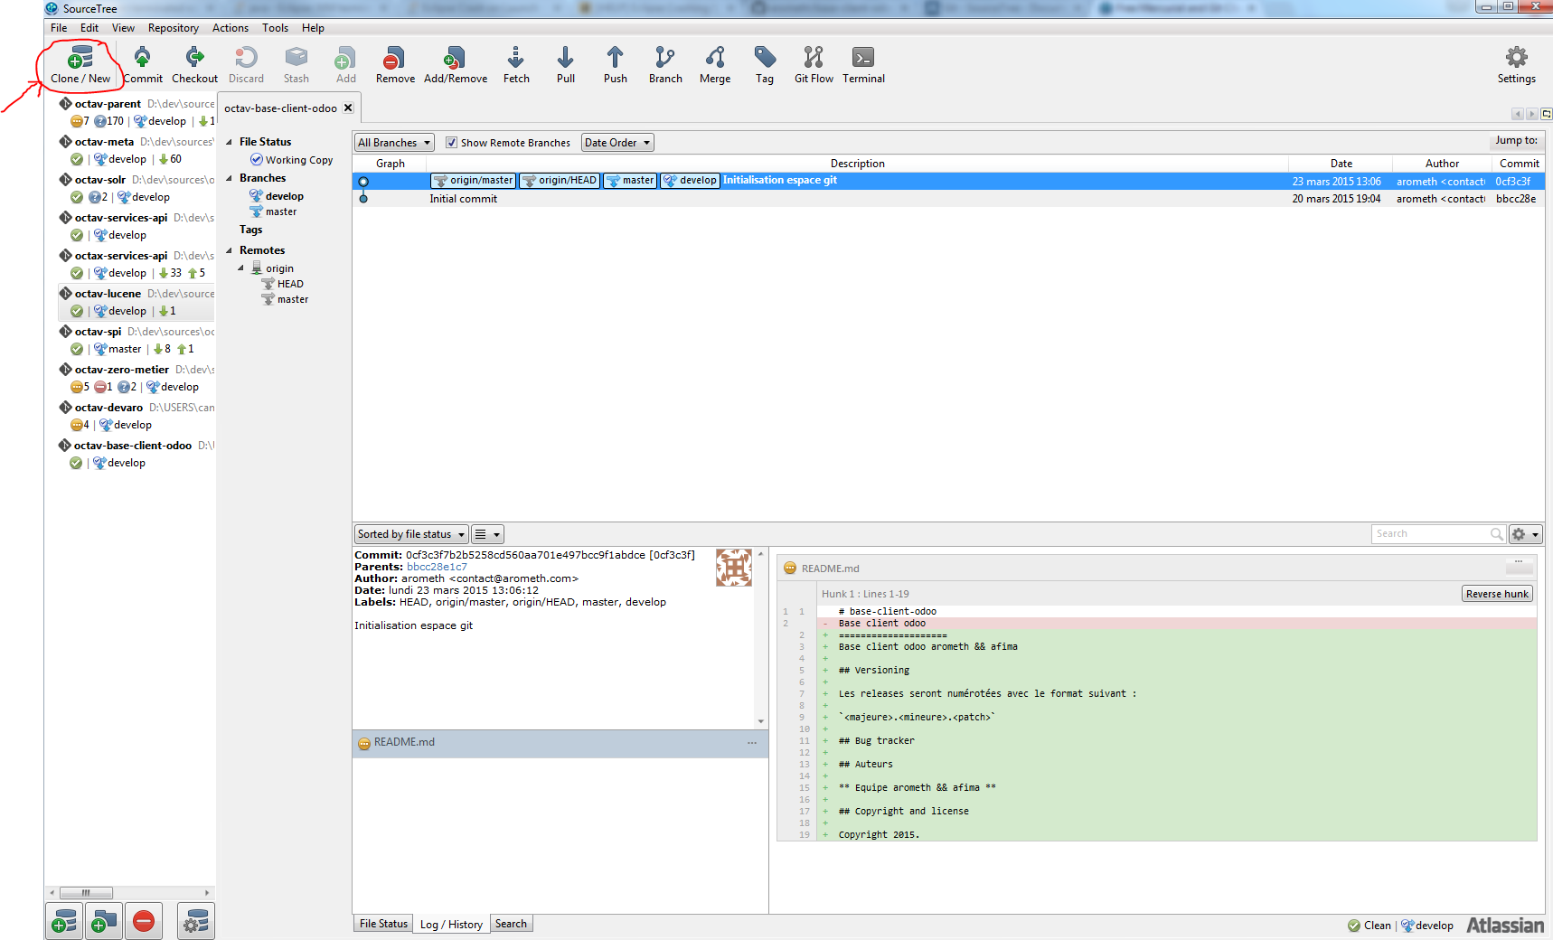

* dans « Source Path : URL », renseigner l’url  (1) : <https://github.com/arometh/base-client-odoo.git> et choisissez la destination (2) ou vous souhaitez enregistrer la base client. Lorsque vous cliquerez sur le bouton clone (3), sourceTree vous demandera eventuellement de vous autentifiez. Rentrer les informations que l’on vous auras éventuellement communiquer.

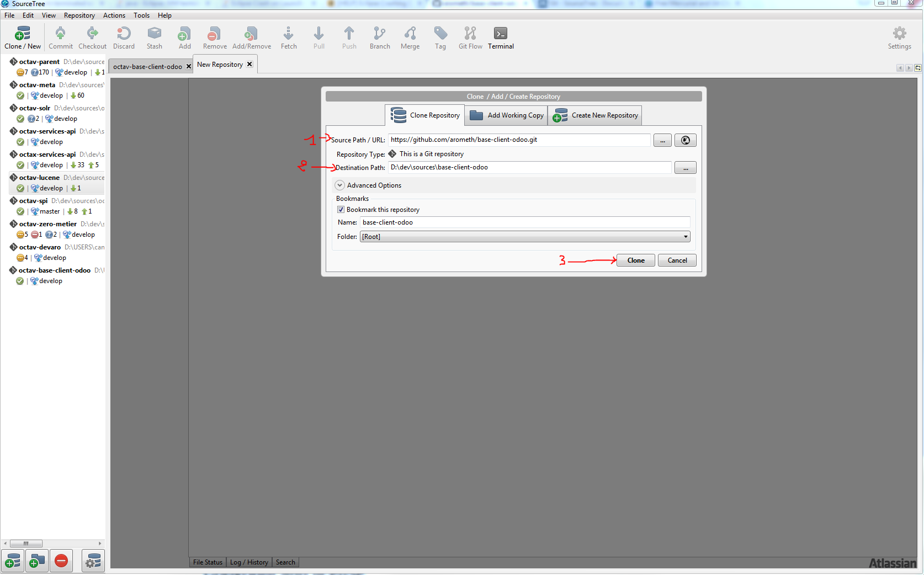

* Après avoir cliquer sur cloner, la base client sera ainsi récupérée.

# Installation d’odoo et restauration de la base client

Pour installer Odoo et restaurer la base client, il faut suivre les étapes suivantes :

* Au préalable, il faut d’abord installer Odoo (en se connecter au site d’odoo <https://www.odoo.com/fr_FR/> dans le lien téléchargez)

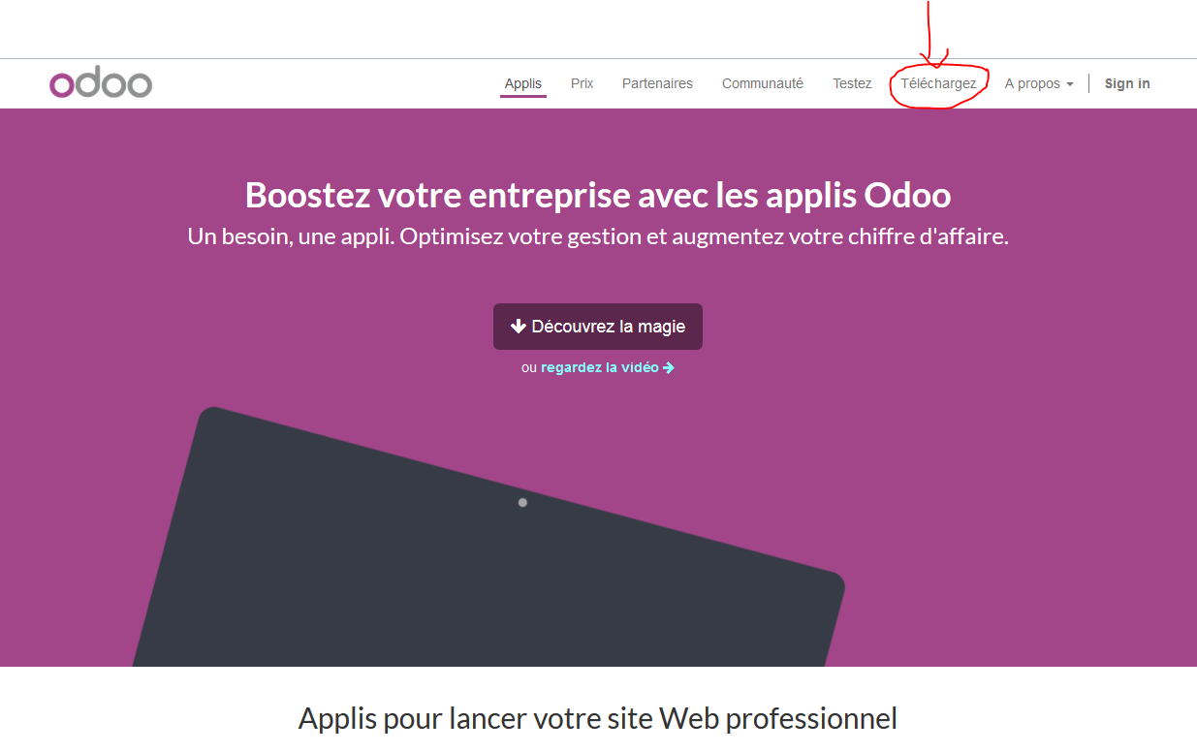

Remarque : Lors de l’installation suivre simplement les différentes étapes en cliquant sur suivant.

* Après avoir installer odoo, ce dernier vous dirige vers une page qui vous permettra de configurer la base de données. Dans notre cas on cliquera sur le lien « restore » (1) afin de restaurer la base client.

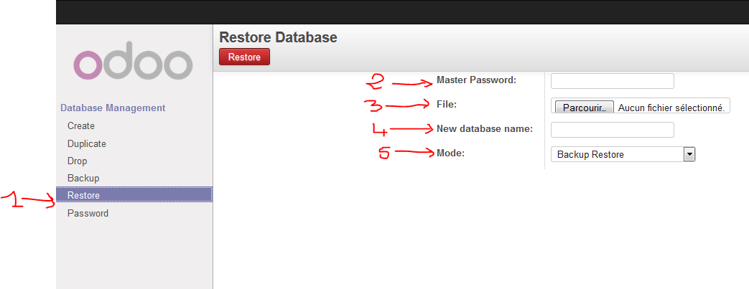

Il faudra renseigner :

* (2) Master Password (en général « admin »)
* (3) Renseigner le File (chercher l’endroit ou se trouve la base client dans la base)
* (4) entrer le nom de la nouvelle base de données client (garder le même de préférence)
* (5) choisir le mode de restauration (choisir ici Backup Restore)

Une foi la validation faite, votre nouveau environnement sera fin prêt.

Remarque importante : La base client odoo partagée sur sourceTree est le même pour toutes les personnes qui vont l’utiliser. Elle a été initialisé et servira de base de départ. Lorsque les paramétres de cette base devront changer (nouveau module à ajouter, nouveau paramétre à ajouter, etc…) il faudra :

* Faire une demande à l’equipe informatique
* Ces derniers après validation de la demande :
  + procéderont à la modification de la base et la sauvegarderont de sourceTree.
  + Enveron un mail afin d’avertir qu’il y’a une nouvelle version
  + Cela permettra à toutes les équipes de récupérer la nouvelle configuration de la base
* Pour récupérer ce changement, il faudra :
  + Lancer sourceTree
  + Cliquer sur le bouton « Pull » (2). Normalement, au lancement de sourcetree, ce bouton doit indiquer le nombre de modification qu’il y’a eu au niveau de la base. Si ce bouton n’indique pas de chiffres, clique sur le bouton « Fetch » (2) afin de récupérer les modifications qu’il y’a eu au niveau de la base. Le bouton « Push » (3) permet d’envoyer les modification que l’on a effectué au niveau de la base de données dans sourceTree.

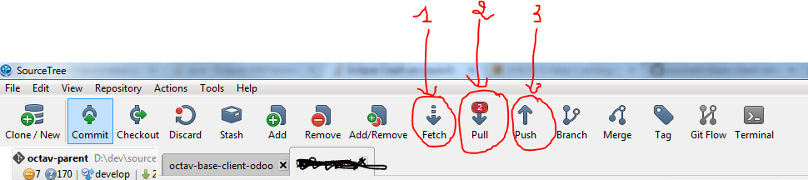

Remarque : Pour envoyer une modification de la base dans sourceTree, il faut :

* Faire un backup de la base (en écrasant l’ancienne base)
* Puis dans sourceTree faire Push (3)